2° Básico- Ed. Física - Guía N° 1
Hábitos de Vida Saludable: Alimentación Sana

Actividad 1 ¿ Que alimentos son saludables ?
- Colorea los alimentos que te mantienen sano.
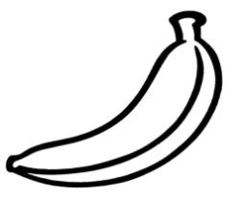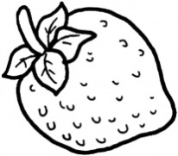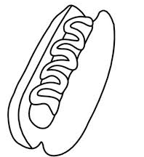
Plátano Frutilla Completo
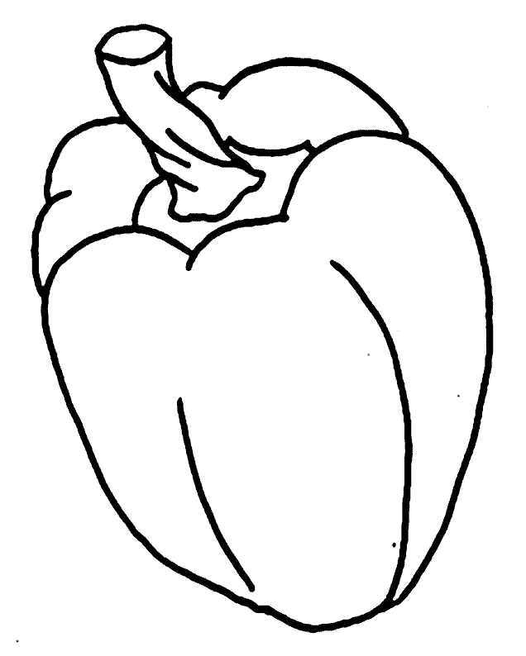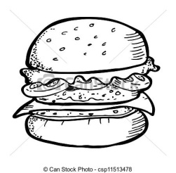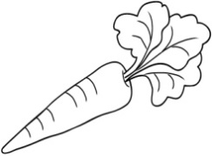
Pimentón Hamburguesa Zanahoria
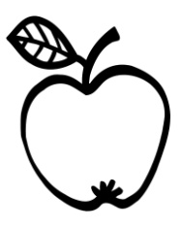
Alcachofada Manzana Dona
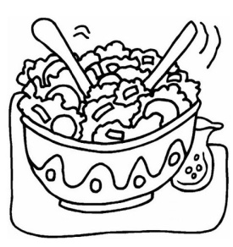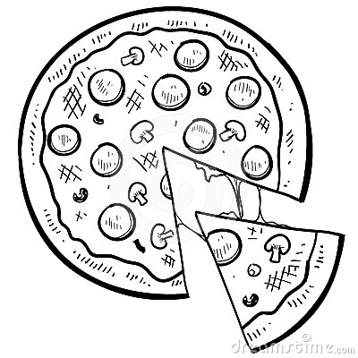
Vienesa Ensalada Pizza

Actividad 2:

- Colorea los alimentos que más te gustan ¿Cuáles son dulces? ¿Cuáles son salados?
- Encierra en un círculo los alimentos saludables.
